Movimentos de rotação e translação
As estações do ano determinam várias condições climáticas durante o ano e dependem dos movimentos que nosso planeta realiza constantemente.
01. Leia o texto abaixo sobre o solstício.

Solstício
O solstício representa o posicionamento do Sol em seu limite máximo, isto é, o Sol estará em seu auge ao norte ou ao sul. Essa maior declinação do Sol em relação à Linha do Equador tem como consequência a maior iluminação de um dos hemisférios. Esse fenômeno ocorre em dois momentos do ano, em junho e em dezembro.
Quando a incidência solar é maior em um dos hemisférios, ocorre o solstício de verão. Já quando a incidência solar é menor em um dos hemisférios, ocorre o solstício de inverno. O solstício de verão é caracterizado por ter os dias mais longos do que as noites.
No solstício de inverno, as noites são mais longas do que os dias.
Para te ajudar a entender melhor, assista ao vídeo https://www.youtube.com/watch?v=uOmENHNU0xg que explica as quatro estações do ano, solstício e equinócio.

Atividades.

- Complete o quadro a seguir e inclua os dias em que ocorrem os solstícios.
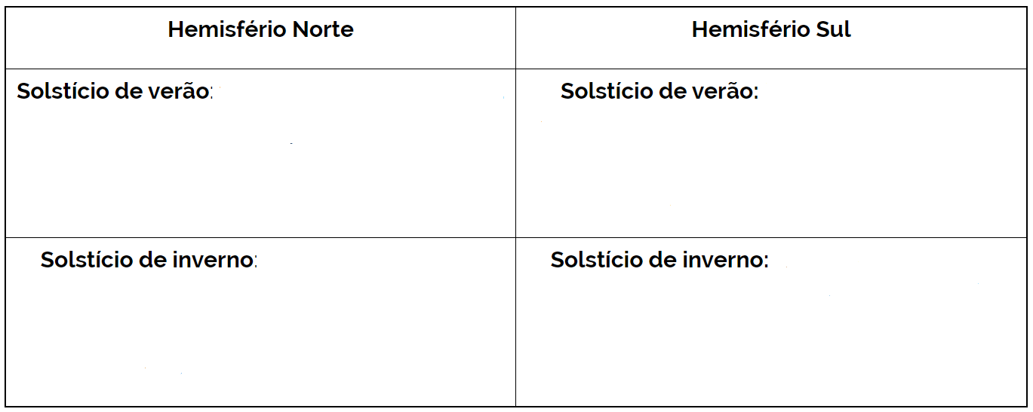
Disponível em: https://brasilescola.uol.com.br/geografia/solsticios-equinocios.htm . Acesso em 23 de mar de 2020.
02. Observe o mapa de conceitos a seguir.
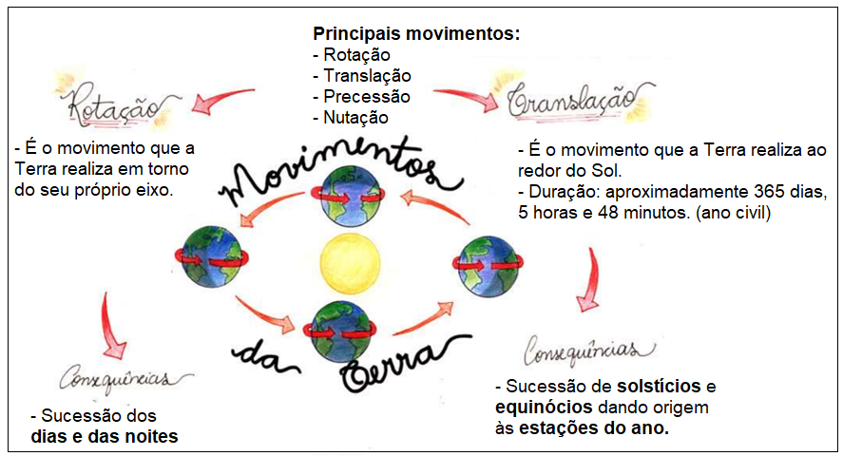

- Agora que você conhece mais sobre movimentos realizados pelo planeta Terra e as estações do ano, explique por que existe dia e noite.
- Qual a relação entre os movimentos da Terra e as estações do ano?

Gabarito:

01. 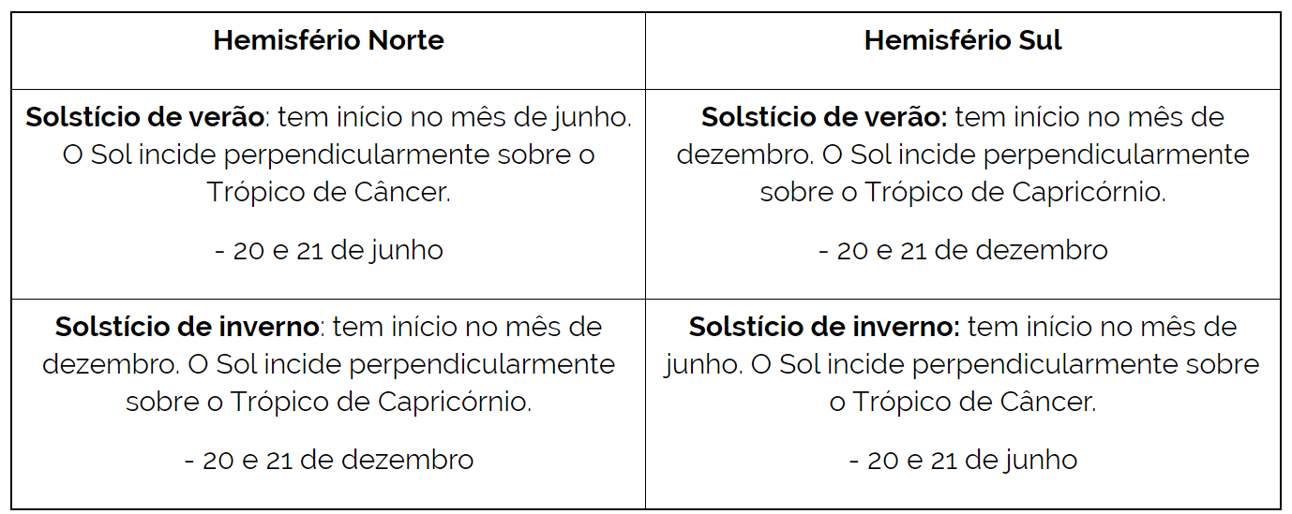

02. Breve produção de texto. Resposta pessoal.

